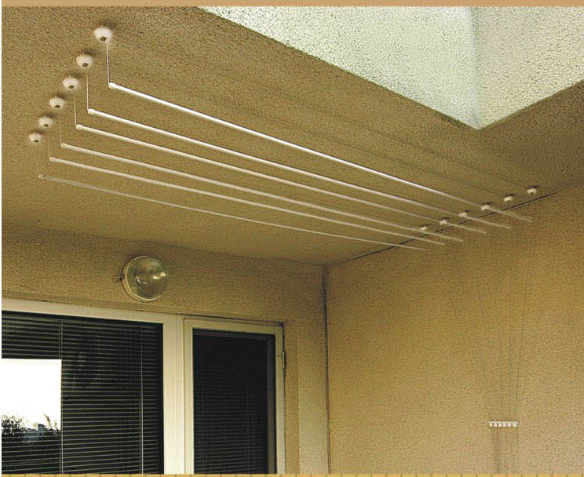
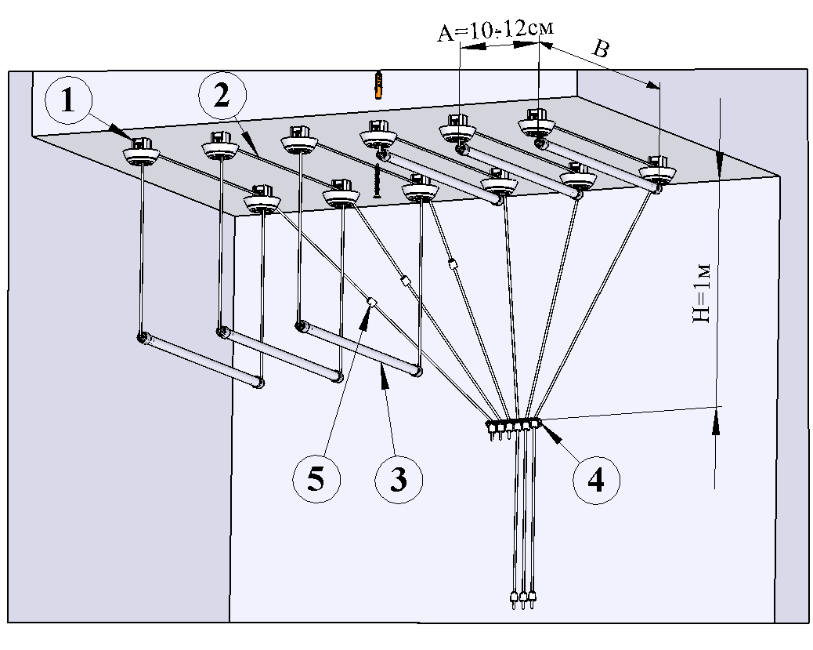

SPACE FREE
Sistem pentru intins rufe cu reglare de nivel .

Se monteaza in tavanul balconului sau al baii

Coletul contine :

Bare metalice,sistem prindere tavan,sistemul de reglare al nivelului (cu 2 pozitii)

Cum se monteaza:
Dispozitivul se monteaza in tavanul balconului
sau tavanul baii.

In functie de numarul de bare metalice si al lungimii
Acestora respectiv(1,8m,1,6m,1,4m,1,2m)
Si numar de bare(6,5,4,2),kitul de montaj contine dibluri+Suruburile necesare .

Distanta recomandata intre bare.este de 10-12 cm
Cum se utilizeaza

Fiecare bara poate fi coborata individual la nivelul la care veti putea cu usurinta sa intindeti rufele .
Dupa ce rufele sunt intinse cu ajutorul sistemului de reglare a nivelului reasezati bara in pozitia initiala (15,20 cm de tavan)
Fig.1
- sistem prindere tavan
- cordelina
- bara
- sistem blocare la nivel
- opritor nivel
Produs in CE

Produs in CE.

